|  |
| --- |
| **Муниципальное казенное дошкольное образовательное учреждение детский сад «Колокольчик»**  SAM_0367    **Тема: «Воспитание экологической культуры дошкольников»** |

Все мы обязаны своей жизнью нашей планете – прекрасной и единственной Земле-матушке, голубой от океанов, зеленой от лесов, желтой от песков, стонущей сегодня от боли, взывающей о помощи и увы, остающейся по-детски беззащитной перед … нами, перед варваром – Человеком. Получив неограниченную власть над природой и надменно упиваясь этой властью, он, считающий себя "венцом природы", забыл, что сам является ее скромной частицей.

Мы и сейчас еще не поняли и не хотим понять, - горестно восклицает

современный русский писатель В.Астафьев, - что животные, птицы, рыбы, растения без нас проживут, а вот нам без них не прожить и дня единого".

Это "золотые" слова и я с ними согласна. И хочу, чтобы дети, наше будущее, тоже научились их понимать.

Выбор темы самообразования: «Воспитание экологической культуры дошкольников» не случаен. На протяжении ряда лет, работая с дошкольниками, сталкивалась с рядом проблем. Неправильные представления детей о природе часто служат причиной недоброжелательного отношения к животным, уничтожение растений, полезных насекомых, безжалостное отношение к цветам и лягушкам и пр. Это не только наносит вред природе, но и отрицательно влияет на психику детей, ожесточает их.

Как показывают наблюдения, современные дошкольники обладают знаниями о природе. Однако зачастую эти знания формируется стихийно, под влиянием телевидения, литературы, мультфильмов. Полноценные же понятия могут сформироваться лишь в процессе целенаправленного систематичного, организованного образовательного процесса.

Противоречия между современным содержание экологического воспитания с одной стороны, и необходимостью воспитания будущего гражданина, разумного пользователя природы, её защитника, воспитания экологической культуры с другой стороны, могут быть разрешены путем более пристального внимания в детском саду к проблемам экологического воспитания дошкольников.

Экологическое воспитание – это новое направление дошкольной педагогики, которое отличается от традиционного ознакомления с природой. В основе общения дошкольника с природой лежит отношение старшего к младшему (проявляется потребность ласкать, заботиться о растениях и животных). Этот процесс противоречив. Отношение к природе может проявляться у ребенка как в нравственном, так и в безнравственном поступке. Это связано с незнанием дошкольниками правил взаимодействия с природой. Поэтому важно формировать у дошкольников представления и о природе и формах взаимодействия с ней. В поисках новых форм и методов воспитания экологической культуры детей дошкольного возраста я познакомилась с системой развивающего обучения и работами педагогов экологов: С.Н. Николаевой, Н.В. Рыжовой, Н.А. Соломоновой, А.В. Королевой, Е.Ф. Терентьевой. Тщательно проработала Концепцию экологического воспитания детского сада «Колокольчик». Анализируя, определила для себя приоритет того, что формирование экологической культуры – «это становление осознанно-правильного отношения к природе во всем ее многообразии, к людям, охраняющим и созидающим ее богатства, материальные и духовные ценности»

Для решения данной проблемы я взяла за основу методику С. Николаевой «Воспитание экологической культуры» и Н. Рыжовой «Наш дом – природа» Данный выбор я сделала на основе анализа и сопоставления содержания обучения с возможностями учреждения, в котором я работаю. Методика предусматривает поэтапную работу и сопровождается подборов обучающих средств с разъяснениями авторов. К этим программам готовлю дидактическое обеспечение.

Главная цель экологического воспитания – формирование начал экологической культуры. Невозможно воспитать в ребенке экологическую культуру, если он не будет знать, что такое природа, из чего она состоит, по каким законам она живет, что приводит к ее гибели. Дети должны располагать знаниями о ней, овладеть несложными способами выращивания растений, ухода за животными, должны научиться наблюдать природу, ее сезонные изменения, видеть ее красоту и главное, должны осознать, что природу надо беречь и охранять. Цель моей работы с детьми –сформировать у детей познавательное, эмоционально-нравственное, практически - деятельностное отношение к природе и своему здоровью, развивать интеллект, познавательный интерес детей, давать экологические знания, учить анализировать свои поступки и применять полученные ЗУНы в жизни.

Основным средством формирования экологического сознания является непосредственное общение с живой природой, для этого использую имеющиеся в ДОУ и его окрестностях условия: групповые уголки природы, зимний сад, участки, фруктовый сад, огород, фитоклумбы, цветники с многолетниками и однолетниками, где дети имеют возможность изучать, наблюдать, ухаживать за растениями и животными, получать удовлетворение от труда, парк, луг и дубовую рощу.

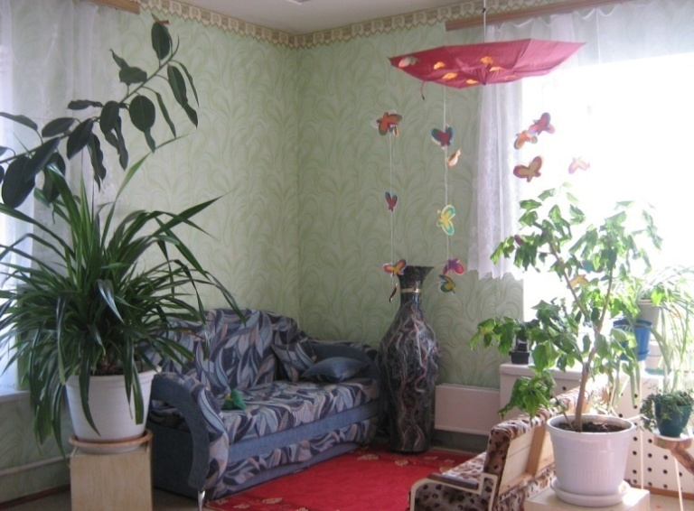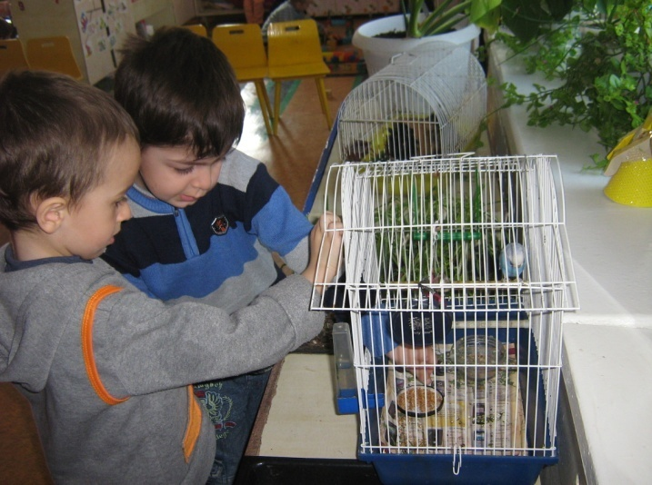

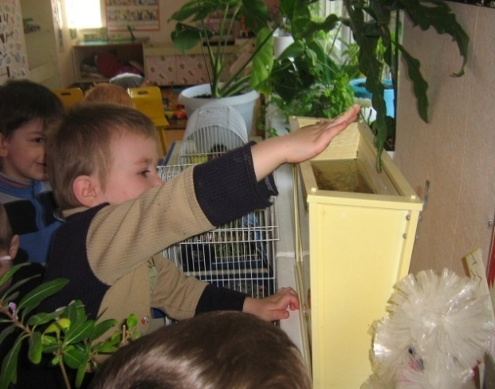

На участке детского сада создана экологическая тропа с учетом определенных условий. В группах созданы природные центры и мини лаборатории для поисковой, познавательной и экспериментальной деятельности.

Мною подобран цикл наблюдений за цветами на участке детского сада и за комнатными растениями. Имеется материал: альбомы пословиц, стихов, загадок,, гербарии «растения нашего участка» «Луговые травы» «Цветы», «Лекарственные растения», альбомы иллюстраций «Времена года», постепенно пополняется печатно-дидактический материал.

Для формирования экологической культуры личности дошкольника я стараюсь использовать технологии, которыми располагает современная дидактика:

*- технологии развивающего обучения;*

*- личностно-ориентированные;*

*- игровые технологии;*

*- здоровьесберегающие технологии;*

*-проектное обучение.*

При выборе методов обучения ориентируюсь на те, которые стимулируют познавательную и практическую деятельность, расширяют у детей экологический кругозор, формируют практические умения. Содействуют становлению личности,

* Специально организованные занятия с детьми;
* Организация труда детей в природе;
* Наблюдение и уход за живыми объектами;
* Организация индивидуальной и кружковой работы;
* Комплекс игр экологической направленности, организация экологических праздников.

Занятие –основная форма организации экологического воспитания у детей дошкольного возраста.

В экологическом воспитании детей занятия выполняют совершенно определенную и очень важную функцию: чувственные представления и опыт детей, получаемые повседневно, могут быть качественно преобразованы, расширены, углублены, объединены, систематизированы. При подготовке к занятию я продумываю, каких микросдвигов в развитии внимания, памяти, наблюдательности, нравственности дошкольника буду добиваться на данном занятии, какие для этого буду использовать методические приемы.

В своей педагогической практике я провожу несколько типов занятий, которые принципиально отличаются друг от друга дидактическими задачами, логикой построения, ходом организации и проведения. Это такие как: ознакомительные занятия, углубленно-познавательные, обобщающие и комплексные.

Занятия построены на принципах развивающего обучения и направлены на развитие личности ребенка в целом, а также на совершенствование речи дошкольника, их мышления, творческих способностей, культуры чувств. Приоритет в обучении отдается не простому запоминанию и не механическому воспроизведению знаний, а пониманию и оценке происходящего, совместной практической деятельности воспитателя и детей.

Занятие состоит из трех частей:

1 часть – беседа, рассказ, наблюдение, экскурсия, рассматривание иллюстраций.

2 часть – дидактические игры

3 часть – опытническая деятельность, труд в уголке природы,

Занятие –это зона психологического комфорта дошкольника. На них использую методы эмоциональной раскачки, медитативно релаксационные упражнения, визуализацию.

Данная структура оптимально подходит для проведения занятий по экологии. Позволяет избежать утомления дошкольников, помогает достичь хороших результатов знаний дошкольников.

Ознакомительные занятия решают задачу передачи первоначальных экологических сведений о разных сторонах жизни природы и деятельности человека: ознакомление с животными, растениями и условиями их обитания, которые не представлены в ближайшем окружении и не могут быть познаны через наблюдения. Главным компонентом здесь выступают демонстрационные и учебные пособия, позволяющие формировать у детей отчетливые представления. Темы подбирала такие: дикие и домашние животные, обитатели леса и севера, жарких стран, моря, а также ферма, лесничество, зоопарк, заповедник и др. На этих занятиях знакомлю детей с внешним видом животных и растений, дети учатся их распознавать, узнают о среде их обитания, о различных особенностях поведения. Нередко использую рассматривание иллюстраций, картин, чтение детской художественной литературы. Рассказ во всех этапах занятия приобретает ведущее значение, поэтому тщательно отбираю словесный материал. Пользуюсь детской энциклопедией, детским экологическим журналом «Свирелька», журналом «Баир», произведениями детских писателей. Наибольшее предпочтение отдаю Бианки, Пришвину.

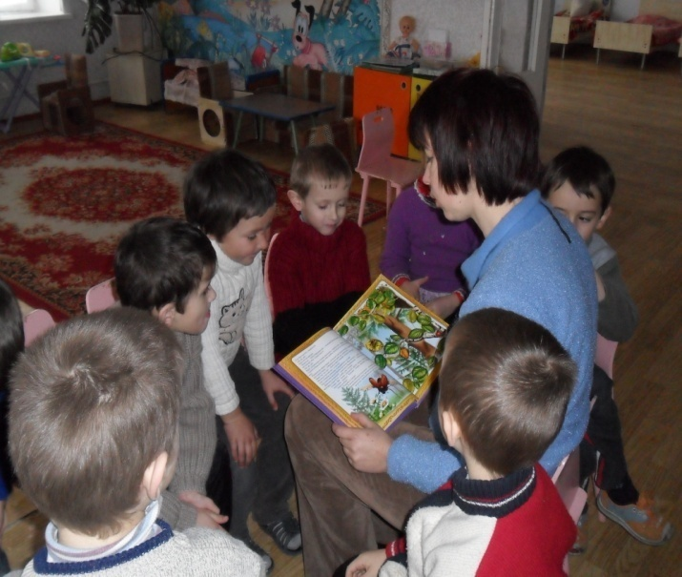

Ознакомительные занятия с детьми старшей группы значительно сложнее. С ними можно применить рассматривание нескольких картин одновременно, выходить за пределы изображенного сюжета, применить исследовательские приемы и простые эксперименты. Этому способствует имеющийся у них круг представлений и опыт. Неоценимую пользу в ознакомлении с природой могут оказать современные пособия: слайды, видеофильмы. Наглядность в сочетании с эмоциональными пояснениями воспитателя расширяют кругозор детей, формируют новые образы о природе.

Не упускаю возможности, которые происходят случайно, когда кто-то из детей приносит в группу или появляется на участке еж или черепаха. Мы решаем с детьми отнести животное в природу, откуда оно и попало к нам, но сначала показываю его детям. В этом случае провожу занятия, на которых наблюдаем за ежом (черепахой), кормим, делаем не сложные исследования, чтобы показать, как передвигается, как сворачивается и прячется, как шипит, демонстрирую защитные приспособления (иголки, панцирь). А потом проводим акцию «добрые дела» -относя животное в поле.

В середине занятия, основанного на словесном методе обязательно планирую физкультминутку или смену деятельности: разговор с детьми, беседа, которые являются ведущим компонентом занятия, утомляют их - необходима разрядка. *Ознакомительные занятия расширяют кругозор детей, формируют новые образы о природе, развивают память и мышление.*

На углубленно-познавательных занятиях я стараюсь показать детям связи между растениями, животными и внешней средой, в которой они нуждаются. Тематика и содержание таких занятий доступна для понимания усвоения старших дошкольников. Например, появление и рост растений, их сезонные изменения или маскировка животных и их защита от врагов. Эти занятия – это завершающее звено в работе с детьми. В старшей группе – беседа об осени в конце ноября, или беседа о зимующих птицах в конце зимы. Эти занятия проходят после длительных наблюдений. Очень результативны итоги опытнических работ.

Занятия углублено-познавательного типа активно способствуют умственному воспитанию детей. *Дети обучаются умению устанавливать причинно-следственные связи, логично рассуждать, делать выводы. Все это обеспечивает интенсивное развитие мышления дошкольника.*

На занятии обобщающего типа я ставлю целью выделить ряд значимых признаков (существенных и характерных) для группы знакомых объектов и на их основе формировать обобщенное представление. Тематика занятий: о многообразии растительного и животного мира, сезонных изменениях в природе, закономерных особенностях роста и развития растений и др. Знания систематически приобретаются и накапливаются у детей, (дети наблюдают как растут комнатные растения, овощи на огороде, цветы на клумбе) Яркие, разнообразные впечатления, формируют понятия о том, что необходимы определенные условия для их развития, что позволяет им сделать вывод. *Обобщенные занятия позволяют интенсивно развивать интеллект детей- умения сравнивать, анализировать, делать выводы.*

Комплексные занятия использую в разных возрастных группах. Занятия решают познавательные задачи и развивает интеллектуальные и творческие способности ребенка. Например, занятие о весне. К занятию была организована выставка на тему весны: несколько репродукций известных художников. Осмотр выставки, переживание красоты – это другой вид деятельности, который несет в себе решение эстетических задач. Третья часть занятия это творчество детей. Я стараюсь использовать природный материал для поделок. *Комплексные занятия эффективно и всесторонне развивают личность ребенка, а сочетание различных видов деятельности способствуют более легкому и быстрому формированию отношения к содержанию занятия.*

Формы проведения занятий весьма вариативны. Из инновационных, особенно интересны детям занятия – путешествия, занятия-конкурсы, занятия-эксперименты. Преимуществом их является неугасающий интерес ребенка к их содержанию. Они позволяют избежать утомления, обеспечивают умственное развитие детей, поэтому активно ввожу их в свою практику.

Особенность дошкольной ступени системы непрерывного экологического образования проявляется в специфике ведущей для этого возраста деятельности ребенка - игре, что отражается, прежде всего, в методике организации работы в детском саду, т.е. дошкольный возраст это классический возраст игры. И особый вид детской игры – сюжетно-ролевая игра. В условиях игры дети лучше сосредотачиваются и лучше усваивают поданный материал, удовлетворить детскую любознательность, вовлечь ребенка в активное освоение окружающего мира, помочь ему овладеть способами познания связей между предметами и явлениями позволит именно игра.

В формировании у детей эмоционального отношения к природе использую следующие виды игр:

-ролевые;

-дидактические;

-имитационные;

-соревновательные;

-игры-путешествия.

С малышами провожу очень простые по содержанию подвижные игры, так или иначе основанные на представлениях о природе. Эти игры закрепляют первые крупицы знаний, которые дети получают в наблюдениях.

В работе с дошкольниками большое значение я отвожу дидактическим играм: «Кто где живет?», «Летает, прыгает, бегает» (о приспособлении животных к среде обитания), «У кого какой дом?» (об экосистемах), «Живое - неживое», «Птицы рыбы, звери», «Что сначала, что потом» (рост и развитие живых организмов), «Выбери правильно дорогу» (о правилах поведения в природе) и мн.др. Критериями выбора дидактических игр является программа и уровень развития детей. Дидактические игры направлены на решение определенных дидактических задач и связаны с организацией игры на занятии. Она требует от ребенка усвоения определенных правил: внимательности к сюжету или заданию, запоминание обозначений, логики, в решении возникшей ситуации и способности найти правильный ответ

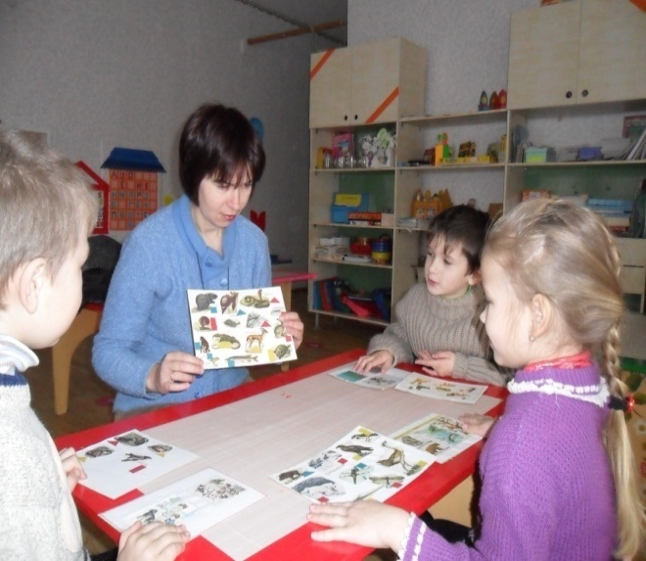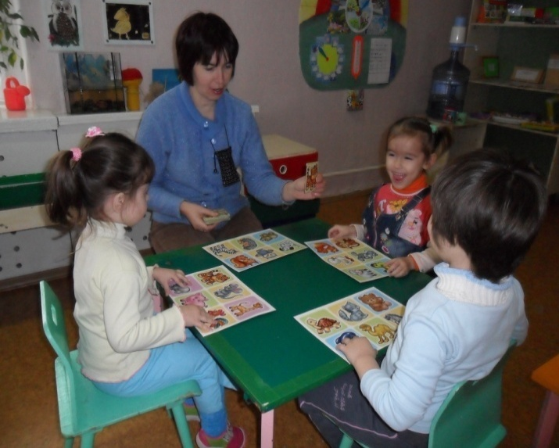

Достоинством игрового метода является то, что ребенок не осознает игру как процесс преднамеренного обучения – ребенок учится играя.

Часто в играх прибегаю к помощи сказочных героев и музыкальному сопровождению. Провожу их на занятиях, экскурсиях, прогулках. В дидактических играх дети уточняют, закрепляют, расширяют имеющиеся представления о предметах и явлениях природы, растениях и животных. Многие игры подводят детей к обобщению и классификации. Дидактические игры способствуют развитию памяти, внимания, наблюдательности, учат применять имеющиеся знания в новых условиях, ролевые, имитационные, игры-путешествия.

Интересными по содержанию является ролевые игры. Например, игра «Строительство города». Устанавливаю правила для детей о том, что строительство возможно только при соблюдении экологических правил (не уничтожать природные зеленые массивы, не загрязнять воздух и окружающую среду и т.д.).

Из соревновательных игр наиболее полюбившимися являются КВН, викторины. Здесь дети демонстрируют свои экологические знания. Умения, навыки.

Игры – путешествия присутствуют на занятиях, в наблюдениях, труде. Например, «Поездка на выставку Дары осени»- дети знакомятся с объектами, в качестве посетителей, из их числа можно подобрать «экскурсоводов», но чаще всего это делает взрослый. Мы рассказываем стихи, загадки об овощах, вспоминаем песенки, «фотографируем» экспонаты, т.е создаем рисунки или лепим на основе впечатлений. С помощью игр -путешествий мы с ребятами попадаем в степь, лес, в Африку и другие природные зоны. Хорошим подспорьем в этих играх являются энциклопедии для дошкольников. Рассматривая их, дети знакомятся с обитателями разных природно-климатических зон.

На занятиях по физкультуре обучение детей разнообразным видам движений и игровым упражнениям провожу в виде имитационно-подражательных движений и игр, в которых ребенок должен воспроизвести знакомые ему образы зверей, птиц, насекомых, деревьев и т.п. Образно-подражательные движения развивают у детей творческую двигательную деятельность, творческое мышление, ориентировку в движении и пространстве, внимание, фантазию.

*При использовании игр и игровых ситуаций на занятиях по экологии дети стали внимательнее, с интересом слушают рассказы о животных и растениях, задают много вопросов.*

Обязательным спутником игры является игрушка. Макаренко выделял такой тип игрушек как игрушки-материалы. Прекрасным примером использования возможностей игрушек- материалов я считаю поделки из шишек и желудей, аппликация из природного материала (пух, крылатки, листья, цветы), организовываю выставки детских работ из природного материала. Они развивают творческое мышление ребенка.

Воспитывая навыки ухода за животными применила игру-практикум «домашние питомцы», рекомендованную С. Николаевой. Каждый ребенок приносит игрушку (кошку или собачку). Обыгрываем ситуации: животное хочет есть, дети кормят его, комментируя, чем питомец питается или чем он испачкался. Купаем его, гуляем и играем с домашним любимцем. Прививается любовь и заботливость о братьях меньших.

Свойства воздуха, воды, песка также можно показать в игре. Например, пускание пузырей, наблюдаем свойства - летучие, легкие. Играем в игру «Надуй самый большой пузырь», поддерживая радостное эмоциональное состояние.

Хорошим способом закрепления материала является инсценировка. Дети с удовольствием разыгрывают знакомые сюжеты, например, изучая поведение животных весной, мы читали сказку В.Бианки «Заяц, медведь, косач и Весна». Объяснили значение слова «Косач-это тетерев», отметили особенности поведения животных весной и проиграли сказку. У детей улучшается речь, они становятся увереннее в себе.

В свободное время дети с удовольствием играют в настольно-печатные игры: зоологическое лото, ботаническое лото, домино «подбери пару» и др.

Игровой момент вносят загадки, которые являются не только игрой, но и упражнением в смекалке, развитии логики. Их можно использовать практически в любых ситуациях.

Удовлетворяя естественную детскую потребность в движении подвижные игры помогают развивать ловкость, быстроту, силу. Я использую подвижные игры на основе экологических знаний «У медведя во бору», «Лесные пятнашки» «Следопыты» ( на прогулке прошу найти подготовленные мною заранее «ошибки» - на березе ветка рябины, под яблоней - шишки и др.). Играя в подвижные игры дети вместе со знаниями получают заряд бодрости и здоровья.

Экологические знания, полученные дошкольниками, позволяют адаптироваться детям в социальной среде.

С прошлого года я использую в своей практике метод проектов как социоигровое средство развития творческой деятельности. Экологический проект - это дидактическое средство, которое способствует формированию навыков целеполагания и помогает детям найти оптимальные пути достижения поставленных целей. При дидактически правильном использовании метода, на мой взгляд, можно в полной мере реализовать развивающие и воспитательные задачи. Я его применяю как коллективной, так и при индивидуальной работе с детьми.

Формирование стойкого интереса к данной форме получения знаний является обязательной педагогической задачей, которую я стараюсь решить в своих проектах. Например, недавно завершился проект «Эколашка». Его участники Захарова Ева -5 лет и Колесникова Даша – 6 лет. Тема « «Вода – главный источник жизни всего живого мира». Девочкам предложен эксперимент «Будет ли жить цветок» если его поставить в вазу без воды».

«Два живых цветка поставлены в вазы. В одной вазе имеется вода, в другой воды нет. Ежедневно проводится наблюдение за состоянием растений». Наблюдаем расцветание цветка в вазе с водой и увядание в вазе без воды.

Вывод сделанный детьми: одним из источников жизни для растений является вода.

Помимо этого детям рассказано, что животные не могут прожить без воды 100 дней, а человек только неделю. Познакомила с пустыней и ее обитателями, с жителями морей. И подвела детей к главному выводу, что *вода главный источник жизни на земле, поэтому к ней нужно относиться экономно и бережно*. Главные экспериментаторы доложили всей группе о ходе эксперимента.

Этот инновационный метод проектной деятельности дошкольников позволяет сформировать устойчивый интерес к экологическим знаниям, имеет гуманистическую направленность, создает предпосылки для формирования у дошкольников личностных качеств, таких как, милосердие, любовь к природе, бережное к ней отношение. Более масштабные проекты приводят дошкольников к поиску новых решений экологических проблем, доступных для их понимания. Например, проект «Экологическая елочка» был организован как альтернатива живой ели), его участниками стали педагоги, дети и их родители.

*Актуальность проекта:* Недостаток экологической культуры людей, которые ежегодно вырубают огромные лесные массивы елей только для того, чтобы порадовать себя в праздник. Между тем, люди забывают о пользе деревьев, которые растут десятки лет, чтобы превратиться в пушистое взрослое дерево. Воспитание экологической культуры дошкольников, нравственности, основ природосбережения.

*Цель проекта:* Научить дошкольников экологически грамотно относиться к природным богатствам, беречь лес.

*Задачи:* Дать детям представление о том, как долго растет ель, какую роль в жизни природы играют деревья. Познакомить с важными фактами, говорящими о пользе ели. Осуществлять работу по экологическому воспитанию дошкольников, формировать чувство любви к природе. Познакомить детей со способами экологического изготовления новогодней красавицы. Показать, что важно проявить творчество и фантазию в рукотворном создании елочки. Вовлечь в работу над проектом семьи воспитанников, привлекая их к экологическому движению.

*Гипотеза проекта* состоит в том, что выбирая между искусственным деревом и живым, познавая десятки за и против, осознанно выбрать искусственную елку, сохранив при этом природу. Меня поразило творческое решение этой проблемы, которое я демонстрирую на фото. 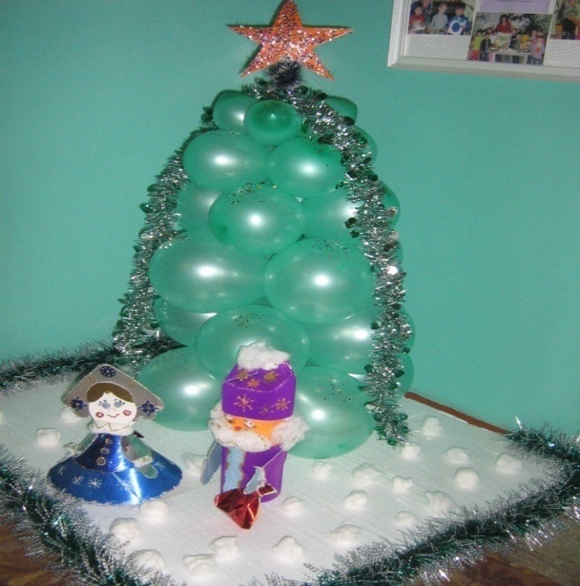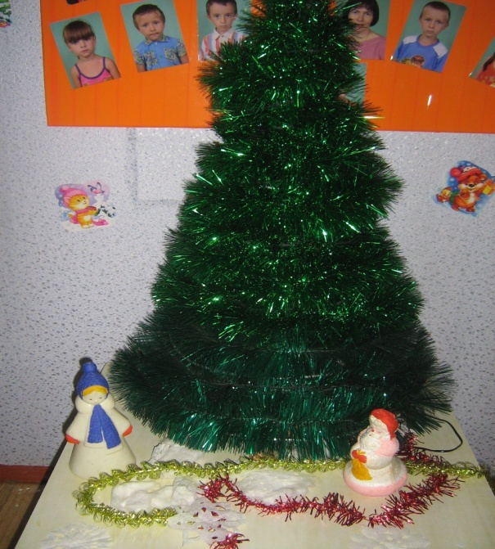

Преимущества данной инновации в том, что проекты позволяют придать ребенку социальную значимость в обществе, проявить творческую активность, пробным путем достичь поставленной вначале проекта цели, творчески решить проблему, или получить ответ на сложный вопрос. Метод проектов позволяет сформировать устойчивые экологические знания, установить прочные связи между теоретическими знаниями и практической деятельностью дошкольников.

Общение с природой способствуют развитию у детей творчества, душевности, умение замечать прекрасное в обыденной жизни. Пройдет время, дети вырастут, научатся беречь и любить природу, чтобы сохранить ее для последующих поколений.

Большое внимание уделяю труду детей в природе.

Систематическая коллективная работа объединяет ребят, воспитывает у них трудолюбие и ответственность за порученное дело, доставляет им удовольствие и радость. Работая на участке (в огороде, цветнике, ягоднике), а также в уголке природы, дети овладевают простейшими практическими навыками обращения с сельскохозяйственным инвентарем, усваивают приемы ухода за растениями, получают много сведений о росте и развитии растений.

Труд в природе способствует и развитию наблюдательности, любознательности детей. Труд в природе помогает воспитать любовь к ней.

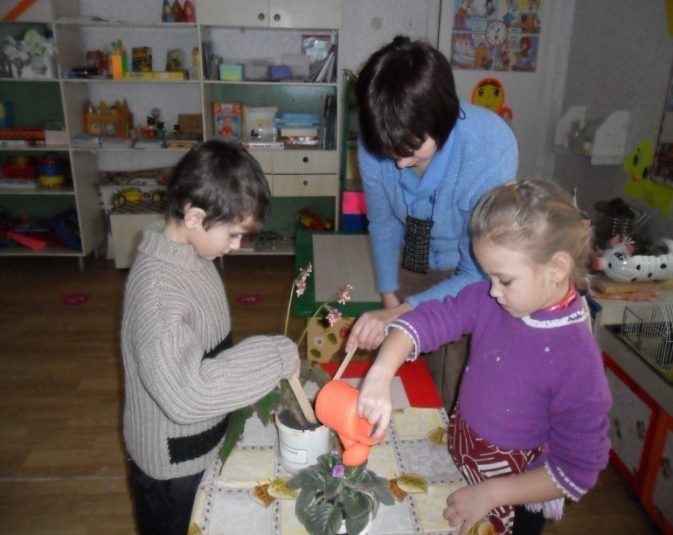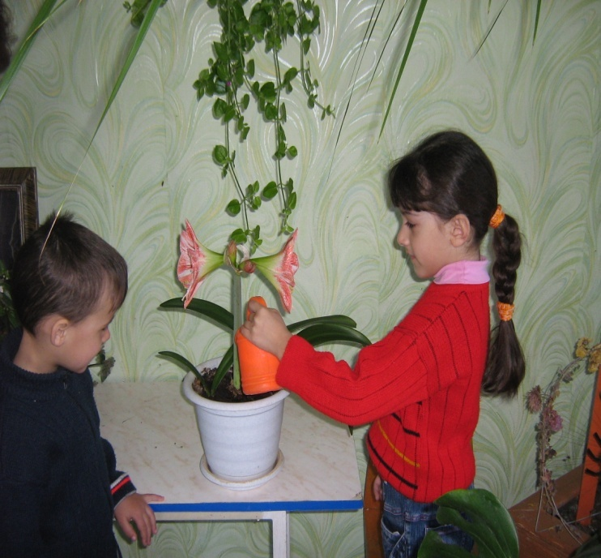

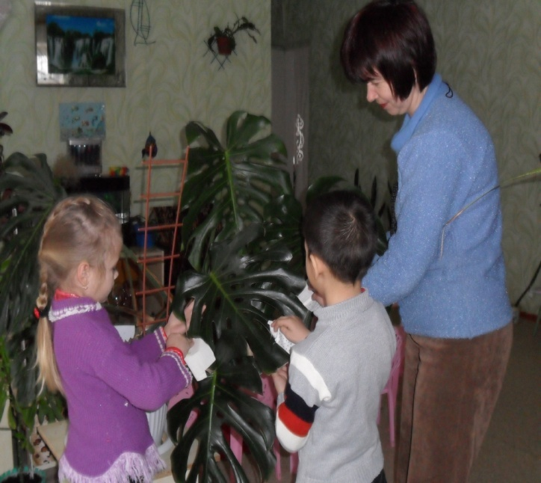

Экологические праздники дают положительный эмоциональный отклик на «природное» содержание. Мною проводились праздники, посвященные проводам осени, урожаю, праздник птиц.

Экологические акции приурочены, как правило, каким-либо датам, событиям. Традиционно в зимний период проводится акция «Кормушка», а весной - «Скворечник».

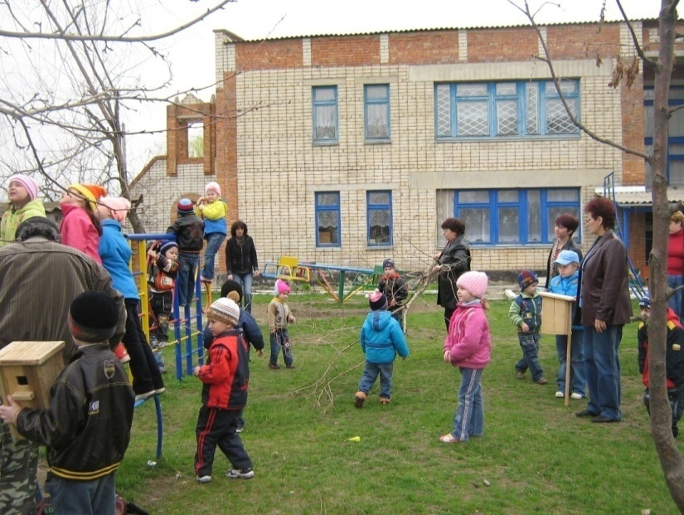

Для привлечения внимания и развития интереса детей к занятиям по природному миру применяю экологические сказки, которые, на мой взгляд, смогут сделать экологическое воспитание дошкольников более занимательным и разнообразным, так как дети дошкольного возраста, в силу своих возрастных особенностей, легче запоминают материал, когда он подается в разнообразных формах, исключающих сухость и монотонность. Примером таких сказок являются: «Божья коровка в гостях у детей» и «Как желудь Каша путешествовал», сочиненные педагогами детского сада «Колокольчик». Авторские экологические сказки, несмотря на их простоту – доступный и интересный, на мой взгляд, способ передачи знаний о явлениях природы, о животных, растениях и окружающем мире. В экологических сказках ненавязчиво, в форме игры даются необходимые детям знания. Краткость, простота сюжета, необходимые знания и в конце сказки – вывод, а иногда – вопрос для поддержания диалога с маленькими слушателями – такова схема построения экологических сказок. Не всегда есть возможность понаблюдать с дошкольниками за жизнью диких животных или отправиться в путешествие, увидеть своими глазами рассвет или подводное царство. А экологическая сказка даёт такую возможность благодаря хорошо развитому у детей дошкольного возраста воображению.

Немаловажную роль в экологическом воспитании играет кружковая работа. Два года назад мною была разработана программа экологического кружка «Цветы вокруг нас».

*Задачи кружка:*

*-* помочь детям ближе соприкоснуться с природой

- поднять уровень экологической культуры дошкольников

- формировать положительное отношение к растительному миру

- формировать определенные умения по уходу за растениями

- систематически закреплять имеющиеся знания.

Основными разделами программы являются

- Знакомство с историей цветоводства

- Комнатные растения – наши спутники

- Клумбовые растения

- Здоровье без лекарств

Занимаясь с детьми в экологическом кружке, я вижу, с каким интересом они ухаживают за растениями, приобретаются элементарные навыки и знания. Кружковая работа позволяет расширить кругозор детей и имеет прикладной характер, социальное значение в силу того, что конкретные знания об уходе за живыми объектами дают реальный практический результат: цветы, выращенные с помощью детей, растут, живут, расцветают и радуют, делают нашу землю прекрасней - это все при участии маленьких граждан.

Работая с детьми по теме "Воспитание экологической культуры дошкольника", я учу каждого ребенка любить и беречь окружающий мир и считаю, что достижение этой цели невозможно без помощи и поддержки семьи.

Очень важно привлечь родителей к участию в конкурсах, развлечениях, выставках. И я стараюсь искать новые подходы по привлечению родителей к общественной деятельности.

Большое место я уделяю совместной деятельности детей и их родителей.

* Проведение родительских собраний экологической направленности (КВН, викторины, «Поле чудес» и другие)
* Участие родителей в эколого-оздоровительных походах с целью совместной игровой деятельности, общения с природой
* Участие родителей в спортивных и музыкальных праздниках и акциях экологической направленности
* Совместное озеленение территории детского сада
* Тематические выставки поделок из природного материала, рисунков о природе, сделанных совместно с детьми

Такой подход способствует сотрудничеству, эмоциональному и нравственному развитию в отношениях родителей и детей.

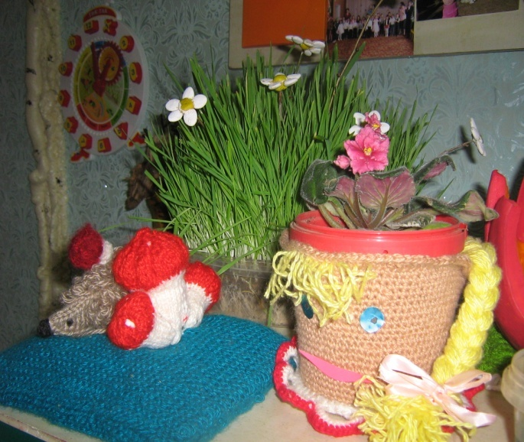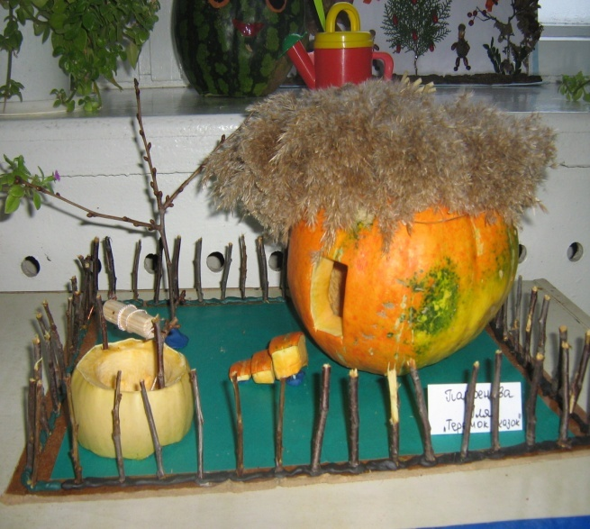

На протяжении трех лет я использовала вышеописанные технологии, методы и приемы активизации экологического сознания и развития экологической культуры дошкольников, которые применила на разных этапах обучения детей. Старалась согласовывать с образовательной программой и концепцией экологического воспитания детей своего дошкольного учреждения. Работая над экологическим воспитанием детей, заметила, как у них появился устойчивый интерес к миру природы, который способствовал пониманию (доступному для их возраста) экологических проблем, развитию милосердия. Любви к природе. Экологические знания позволили развивать логику, мышление, интеллект, что важно при подготовке детей к обучению в школе. Появились результаты влияния такой работы на детей. Из объекта деятельности ребенок превратился в субъект, который самостоятельно решает и отвечает за свои поступки по отношению к братьям своим меньшим, кроме того ребенок может творчески решить поставленную задачу, анализировать и делать выводы. У детей раскрылись такие способности, о которых я даже не подозревала, они успешно стали справляться с пониманием смысла того , что было недоступно им ранее.

Сегодня предлагая малышам двустишия из японской философии

«Вьюнок обвил за ночь колодец.

Возьму воды из ручья»

Малыши четко понимают и объясняют витиеватый смысл поэзии «сохранить рожденное за ночь чудо природы, не затоптать»

А вот содержание призыва М. Пришвина «Для рыбы нужна вода - будем охранять водоемы. В лесах, степях, горах живут разные ценные животные – будем охранять наши леса, степи, горы. Рыбе нужна вода, птице воздух, зверю - лес, степь, горы. Человеку нужна Родина. И охранять природу - значит охранять Родину». Для них стал нормой мотив «Береги свою малую Родину, тогда сохранишь планету».

Средний качественный показатель ЗУН составляет более 90%. Экология стала доступна практически всем воспитанникам, но особенности личности развития отдельных детей иногда требуют использования со стороны воспитателя различных видов помощи.

Подрастая наши дети, получившие первые уроки экологии, несомненно, смогут войти в природу другом.